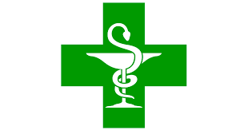

Les plantes et médicaments
Coucou tout le monde !
C’est LouAnastomose !
Je vous ai refait une fiche sur le cours de pharmacognosie complète.
Selon les références du prof le cours ne change pas par rapport à l’année dernière, donc j’ai repris mon cours et j’ai essayé de vous faire une belle fiche assez aérée pour que ça soit plus facile pour vous pour l’apprendre.

I. Introduction

Depuis des millénaires, les Hommes utilisent les plantes pour :
— se vêtir
— se nourrir
— se soigner

On distingue 2 types de médecine :

La médecine savante : écrite (médecine chinoise, à ce jour il y a des hôpitaux en chine, où les malades sont soignés par la médecine chinoise)

La médecine populaire : orale (médecine africaine d’Amérique du Sud)

Le XIXe siècle marque les progrès de la chimie et de la pharmacologie, qui ont permis
- Les études phytochimiques et pharmacologiques des plantes médicinales.
- L’isolement des plantes
- La détermination structurale
- L’évaluation de l’activité pharmacologique de molécules majeures de la thérapeutique actuelle.
II. Sources actuelles des médicaments
II. Métabolisme ++

Il existe 2 types de métabolisme : primaire et secondaire.
Les plantes communiquent entre elles et avec l’environnement par des voies chimiques.

—> Elles sont une importante source de substances naturelles par leur métabolisme.
En effet les plantes peuvent synthétiser des centaines de molécules.

- Le métabolisme primaire

Les métabolites primaires sont des molécules de bases, qui :
-Indispensables à la vie de la plante -Permettent la croissance et la reproduction -Molécules communes aux animaux et aux végétaux
Exemples : AA, lipides, polysaccharides, sucre simples, acides gras, protéines

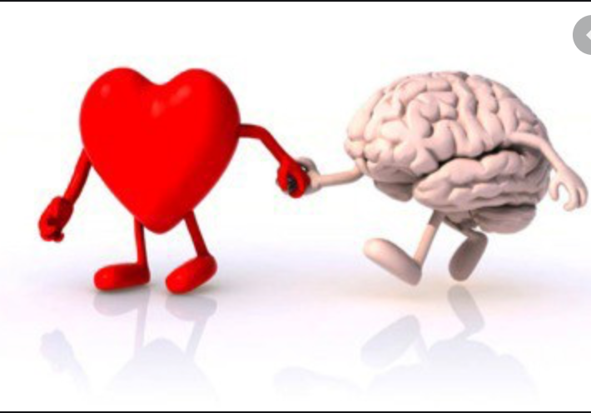
Tout ça par cœur ça tombe tous les ans !

B. Métabolisme secondaire
La plante étant un organisme vivant, elle est soumise à diverses agressions (champignons, insectes, …). Les métabolites secondaires sont :
-Molécules spécifiques à une espèce botanique définie -Issues de l’adaptation de la plante à son milieu - Luttent contre ses agressions - Sont des messagers chimiques -Caractérisé par une diversité moléculaire importante. -Souvent sous forme d’hétéroside
—> La plante va se nourrir par l’intermédiaire de vaisseaux conducteurs qui transportent la sève brute et ascendante.
Exemples : Polyphénols, terpènes, alcaloïdes, stéroïde…
—> Hétéroside : Molécule complexe composée :
Partie osidique (= glycosidiques)
Partie non osidique (= génine= aglycone)
—>Sous forme d’hétéroside, la plante est polaire

Les médicaments peuvent être issus :
- Substances naturelles (animale, minérale, végétale ++)
- Hémisynthèse
- Synthèse chimique
- Biotechnologie
Les substances naturelles d’origines végétales vont soit -Être utilisées à l’état naturel pur -Être modifiées par des méthodes de synthèse (hémisynthèses) en vue :
- D’augmenter l’activité́
- Diminuer la toxicité́
- D’améliorer la solubilité́
Les plantes représentent une source importante de substances naturelles, de structures chimiques très variées.
Ces substances sont localisées le plus souvent au niveau de ce qu’on appelle la Drogue végétale :
=> Partie de la plante qui contient les molécules actives (feuilles, secrétions, racines...).
Exemples de DV :
- Feuille de Ginkgo : insuffisance respiratoire
- Fruit de canneberge : Prévenir et soigner les infections urinaires
- Bouton floral du giroflier : anti-infectieux
- Gomme d’arabique : excipient

Ces différentes substances chimiques ou DV peuvent être utilisées dans plusieurs domaines différents :
- Homéopathie : À partir d’une plante ou d’une drogue végétale, on va préparer des teintures mères, qui vont être très diluées. Cette dilution poussée fait qu’on va utilizer des molécules à l’état de traces ou inexistantes. C‘est une thérapeutique particulière.
- Aromathérapie : Thérapeutique basée sur l’utilisation des huiles essentielles
- Phytothérapie : utilise des médicaments à base de plante, donc issus de plante
- Allopathie : Utilisation de molécules pures comme médicament

- Homéopathie
L’homéopathie est une thérapeutique développée par un médecin chimiste Samuel Hahnemann au XVI siècle. Cette thérapeutique est basée sur 2 principes :
- Loi de similitude : Toute substance qui à dose pondérale est capable de provoquer des symptômes chez un individu sain, est capable à dose infinitésimale de guérir ces mêmes symptômes chez un individu malade.
- Dose infinitésimale : Dose très diluée
Les sources de matières premières sont d’origine : minérale, végétale et animale.

Les médicaments homéopathiques, obtenus à partir de Teintures Mères Homéopathiques (TMH) sont diluées et dynamisées (agitation énergique).
Elles sont obtenues par macération au 1/10ème = 1 partie de drogue végétale pour 9 parties d’un solvant (en générale eau alcool, à condition que le degré alcoolique soit supérieur à 45°)
Ex : 9CH = 9ème centésimale hahnemannienne = 9 dilutions successives au 100ème
Puis, on va l’imprégner sur un support neutre ; des granules de saccharose par exemple.
Ex : Les tubes de granules d’Arnica Montana 5CH, utilises dans les contusions et traumatismes.
- Aromathérapie
C’est une thérapeutique basée sur l’utilisation des huiles essentielles (HE). Terme inventé en 1928 par René Gattefossé (pharmacien).
- Les HE sont : -Volatiles -Odorantes -Composition complexe
- Utilisées soit -Voie orale -Voie locale -inhalation
- Sont obtenues à partir d’une matière première végétale botaniquement définie, soit par : -Entrainement à la vapeur d’eau - Procédé mécanique approprié sans chauffage
Elle ne va pas se trouver dans toute la plante, elle va se concentrer uniquement dans certains organes : cellules sécrétrices ou les organes sécréteurs
D’un point de vue chimique, les molécules sont des terpènes=condensation d’unités isoprènes (C5H8)n.
En fonction du nombre d’isoprène, on va distinguer plusieurs types de terpènes :
-Monoterpène : 2 unités isoprènes n=2 (C5H8)2 Ex : Thymol (anti-infectieux)
-Sesquiterpène : 3 unités isoprènes n=3 (C5H8)3 Ex : Curcumène (anti-inflammatoire)
On a également des plantes à phénols : Anis (anéthol Pastis et ouais un bon 51 mon pote)
- Obtention des HE par entrainement à la vapeur d’eau
Il s’agit du moyen d’extraction des huiles essentielles. Exemple : -Rose = pétales frais -Cannelle = écorces séchées
La plante (soit à l’état frais, soit à l’état sec) va être mise en contact avec de l’eau ou séparée de l’eau, on porte l’eau à ébullition, et ce sont les vapeurs d’eau qui entrainent les molécules volatiles de l’huile essentielle.
On a ensuite un système réfrigérant qui permet la condensation de ces vapeurs, qui entrainent les molécules volatiles et qui les transforment en liquides, et conduisant à 2 liquides qui se séparent : -En haut l’huile essentielle : plus faible densité que l’eau -En bas l’eau aromatique= hydrolisat

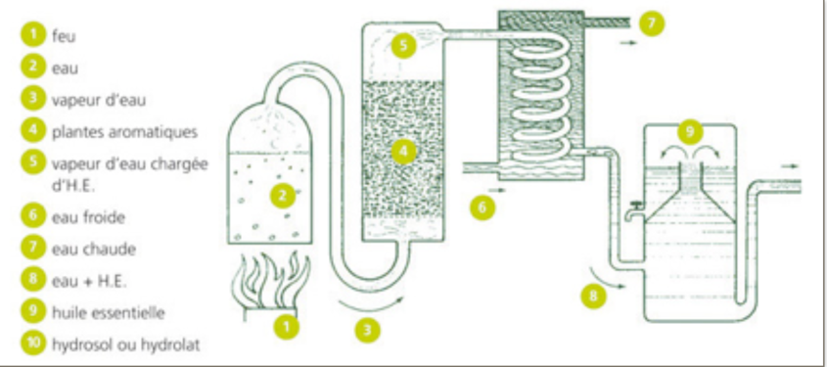 L’huile essentielle et l’eau aromatique sont toutes deux utilisées.
Ce shéma n’est jamais tombé, mais bon au cas ou apprenez le quand même.
- Procédé mécanique approprié sans chauffage
Ce procédé est surtout utilisé pour les agrumes (citron, orange, pamplemousse). Expression à partir des zestes d’agrumes à l’état frais, que l’on presse pour récupérer les huiles essentielles.
- Propriétés pharmacologiques de HE
Ce sont des produits:
- Liquides à température ambiante,
- Incolores (ou légèrement colorés)
- Visqueux
- Très sensibles à la lumière et à l’oxydation
- Densité < à l’eau
- Peu soluble dans l’eau mais entrainable à la vapeur d’eau
Elles ont donc des dates limites de conservation très courtes.
Exemples d’huiles essentielles :
- Antiseptique des voies respiratoires : HE d’eucalyptol
- Antispasmodique des voies digestives : HE de menthe
- He de lavande : propriétés cicatrisante et sédative
- Toxicité des HE
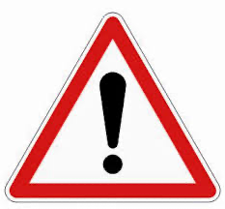
Il existe une certaine toxicité pour quelques
huiles essentielles

15 HE ne sont vendues qu’en pharmacie, car ce sont des HE très toxiques: surtout celles contenant la thuyone (neurotoxique). Ça peut être catastrophique...
Exemple: absinthe riche en α et β thuyones neurotoxiques.
De plus, tous les produits qui sont riches en eucalyptol, menthol, camphre sont à utiliser avec prudence (voir interdit) chez les enfants de moins de 6 ans, et surtout en respectant les quantités de recommandations de l’ANSM.
Ces molécules, à forte dose, peuvent provoquer des convulsions neurologiques

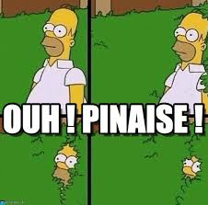
- Phytothérapie
- Définition
C’est une thérapeutique qui utilise les médicaments à base de plantes médicaments dont les substances sont exclusivement des DV ou des préparations à base de DV.
Ces préparations à base de DV sont des produits homogènes soumis à plusieurs traitements tels que: -Fractionnement -Extraction -Distillation -Excrétion
En générale, en France, on va utilise des drogues végétales inscrites à la pharmacopée européenne ou française. Elles seront soit liquides ou solides.
- Liquides: extraits fluides, obtenues par
-Extraction avec un solvant
-Teinture = préparation liquide obtenue au 5ème ou au 10ème dans un mélange hydroalcoolique.
- Solides :
- Division: pour les utiliser en forme tisane (préparation aqueuse, instantanée obtenue par décoction ou infusion) 1 ou plusieurs plantes, en sachet ou en vrac Exemple : mélange d’aubépine, passiflore et valériane utilisé dans les troubles du sommeil mineur - Pulvérisation : on rend la plante sous forme de poudre très fine, pour les mettre dans des gélules Exemple : gélules de poudre de millepertuis, gélules de poudre de ginseng

-Extraction à partir d’un solvant: on ne laisse pas sous forme liquide, on évapore le solvant et le transforme sous forme solide. On parle d’extrait sec, utilisé dans différentes formes galéniques (comprimés, gélules, crèmes...)

- Directives européennes
Les médicaments à base de plantes peuvent avoir deux statuts:
⇒ Médicaments traditionnels à base de plantes: enregistrement auprès de l’ANSM, usage depuis au moins 30 ans, dont 15 ans dans l’UE.
⇒ Médicaments à base de plantes d‘usage médical bien établi : AMM auprès de l’ANSM, usage depuis au moins 10 ans dans l’UE.
- Médicaments à base de plantes utilisés dans l’insuffisance veineuse
Ce sont des manifestations douloureuses avec lourdeur gonflement des membres inférieurs avec parfois apparition de varice et avec une fragilité capillaire. On utilise des médicaments à base de phénol.
==> Les plantes à polyphénols: anti-oxydants et antiradicalaires. Il existe plusieurs sous-groupes de polyphénols: acides phénols, flavonoïdes, anthocyanes, coumarines, tanins...
Ø Hamamélis : Feuilles séchées
Arbustes originaires d’Amérique du nord. Les feuilles séchées qui constituent la drogue végétale. Ces feuilles sont riches en polyphénols : mais les polyphénols qui dominent et qui sont responsables de l’action, ce sont les tanins

Ø Les agrumes (différentes variétés d’oranges) : Zeste frai
On va utiliser le zeste frai, qu’on va presser, et qui va donner un mélange de flavonoïdes (qui sont des Polyphénols), qu’on appelle les citroflavonoïdes. Exemple: on en trouve dans le Daflon®
Ø Sophara Japonica : Bouton floral Riche en tanins, elle est tilisée pour soigner les vasculopathies
Ø Cassis : Le fruit Il contient des anthocyanes (bon pour la circulation veineuse des yeux)
- Médciaments à base de plantes utilisées dans les troubles du sommeil
Ø Aubépine : Sommités fleuries Riches en flavonoides (aussi utilisées dans les palpitations cardiaques).
Ø Mélisse : Feuilles Contiennent des composées phénoliques, HE riche en citral (aussi dans les troubles digestifs).
Ø Valériane : Parties souterraines Riches en valépotriates et en HE ( phénol).
- Médicaments à base de plantes utilisées dans la dépression légère à modérée
Ø Millepertuis : Sommités fleuries Elles contiennent beaucoup de polyphénols : - Hypéricine - Hyperforine - Autres dérivés polyphénoliques
C’est important d’avoir ces 3 classes chimiques pour avoirl’action antidépressive.
Plante qui a beaucoup d’interactions médicamenteuses.
- Médicaments à base de plantes utilisées dans les pathos de la sphère digestive
- Plantes hépatoprotectrices et antispasmodiques
Ø Artichaut: Feuilles Utilisées dans les troubles hépato-biliaires pour l’hypercholestérolémie
Ø Fumeterre: Parties aériennes fleuries Contiennent des alcaloïdes, troubles biliaires et hépato-biliare.
Ø Chardon Marie : Fruit Contient la sylimarine, troubles digestifs d’organe hépatiques.
- Plantes laxatives
Ø Mucilages : issus des végétaux mais aussi des algues Acide alginique omme le fucus : laxatif à effet de lest utilisé dans les constipations et les régimes hypocaloriques ( au contact de l’eau il gonfle coupe faim).
Ø Dérives anthracéniques : Ecorce de bourdaine, mascara, sennes : laxatifs stimulants.

- Médicaments à base de plantes utilisées pour leur propriété anti-inflammatoire
Ø Harpagophyton : Racines Contient des arinoïdes comme harpagoside, utilisé pour les douleurs liées à l’arthrose.
Ø Cassis : Feuilles (et non les fruits) ++ Sont riches en proanthocyanidols, utilisé dans les manifestation articulaires douloureuses.
- Allopathie
Certaines molécules sont isolées à partir de plantes. Cette obtention est longue et complexe. Elles sont soit utilisées directement soit après hémisynthèse, afin d’améliorer, orienter son activité.
Il faut que la molécule ait une action pharmacologique très marquée par rapport à l’extrait, plus que l’extrait. De ce fait, il faut donc procéder :
- A une extraction Classique
- Puis à un isolement (par des techniques chromatographiques)
Une fois la molécule obtenue, elle est utilisée à l’état pur ou modifiée (par hémisynthèse).
Hémisynthèse = réactions pratiquées sur la molécule, en vue:
- D’améliorer ou d’orienter son activité
- De diminuer la toxicité (par fois uniquement ça)
- D’augmenter sa solubilité

- Les planes à dérivés stréroidiques
Ces plantes sont utilisées que comme source de produits chimiques. Ce sont des matières premières qui n’ont aucune indication thérapeutique en tant que plante mais qui sont une source qui est riche en un motif chimique, qui va servir de modèle pour pratiquer de l’hémisynthèse.
Ex: Discorées: Les tubercules sont riches en diogénine: anti-inflammatoire, contraceptifs oraux
Pourquoi pas de la synthèse totale ? àles molécules sont dures à fabriquer et ça coute très cher
- Les plantes à alcaloïdes
La plupart des molécules qui ont abouties à une indication/utilisation en allopathie appartiennent surtout à la classe des alcaloïdes :
- Métabolites secondaires
- Composés organiques azotés
- Leur solubilité dépend du Ph
- En milieu alcalin : insolubles dans l’eau mais solubles dans le solvant organique
- En milieu acide : sels solubles dans l’eau
Ce sont des molécules qui agissent à de faibles doses et qui sont toxiques à forte dose.
—> Pavot somnifère (papayer somniferum) : obtention d’un latex séché : Opium : -Morphine : action antitussive Par hémisynthèse : Codéthyline, Pholcodine : -Codéine : Action antalgique et antitussive -Papavérine : antispasmodique, -Noscapine : antitussif
La morphine est la codeines sont des stupéfiants.
—> Colchique (colchicum autumale) : Tubercules sont riches en colchicine utilisé dans le traitement de la goutte. Par hémisynthèse on obtient la thiocolchicoside qui est un myorelaxant.
—>Coca : contient la cocaine : anesthésique local : c’est un stupéfiant.
—>Les solanacées : ++++toxiques -Belladone -Atropine : propriété mydriatique utilisée dans l’examen du fond de l’oeil en ophtalmologie -Datura -Scopolamine : antispasmodique utilisé dans le mal des transports.
- Les plantes à liganes
Plante à lgane, on obtient par hémisynthèse l’etoposine qui est utilisé en chimiothérapie comme anticancéreux.
Podophylle: dans la chimiotherapie anticancéreuse.
- Sources futures des médicaments
- Ethnopharmacologie
C’est une discipline basée sur la connaissance et la pratique des médecines traditionnelles. C’est une science pluridisciplinaire: botaniste, chimiste, pharmacien, médecinà◊qui vont tous participer pour valider l’utilisation et trouver quelle est la molécule active Elle comporte plusieurs étapes:
- Enquêtes de terrain: surtout en Afrique, en Amérique. Ramasser les plantes en question et faire des
- Etudes de phytochimie: étudier la composition chimique de la plante, isoler les molécules, identifier la structure
- Etudes pharmacologiques: voir si cette molécule est active
- Etudes toxicologiques: problèmes à court et long terme
- Etude clinique
- Bioprospection (= sreening= criblage systématique)
On a définit une activité pharmacologique pour laquelle on veut un médicament: Exemple: antihypertenseur
On met au point un modèle in-vitro robotisé, qui va permettre de tester systématiquement les plantes n’ayant jamais été étudiées. On ramasse différentes parties de la plante, et on fait un criblage systématique pour chaque partie pour trouver les molécules actives qui correspondent à l’activité pharmacologique préalablement définie.
Exemple : à partir du Taxus baccata, on a isolé le 10-désacétylbaccatine IIIà◊puis par hémisynthèse, on a obtenu le Taxol et le Taxotère, qui sont utilisés dans les chimiothérapies anticancéreuses.
Cette recherche demande beaucoup d’argent, donc ce sont les industries pharmaceutiques (très riches) qui peuvent pratiquer ces méthodes.
Intérêt: on estime aujourd’hui que seulement 10% de la flore mondiale a été testée. Il y a donc un gros potentiel.
Il faut entre 10 et 20 ans entre la découverte et la mise sur le marché du médicament.
The end
Courage à vous et bisous confinés

